文本分析：
Who Am I是一片典型的说明文，介绍了计算机的发展及其应用。在信息层面，文章第一段主要介绍了计算机是如何发展的；第二段着重于分析计算机为何能实现这些发展；第三段介绍了计算机在各个领域的应用。在文本结构上，三个段落都是topic sentence+supporting details的典型段落模式。本文脉络清晰，结构清楚。
因此在教学设计中分了三步走，首先用了how, why和what三个问题把文章的主要信息理清楚；然后着重讲解了topic sentence和supporting details的相关知识，力求做到吃透信息和文本。最后，分析了本文的语言特色：拟人（修辞）。
但本文对计算机的介绍止于20世纪70年代，最新的发现，尤其是人工智能没有涉及，因此在输出阶段，借助扎克伯格设计的Jarvis系统，让学生设计人工智能的应用，并结合topic sentence+supporting details的段落模式，以段落的模式进行输出。

教学思路：
Part 1: Warming-up
- Can you guess what the following machines are?
【设计意图】通过问题设置主题语境，激活学生的思维和语言，让他们猜测图片上的机器是什么，从而引入话题，正好也呼应标题Who Am I。
Part 2: Reading for Information
- According to Paragraph 1, how do computers change over time? And what are
their functions each time?
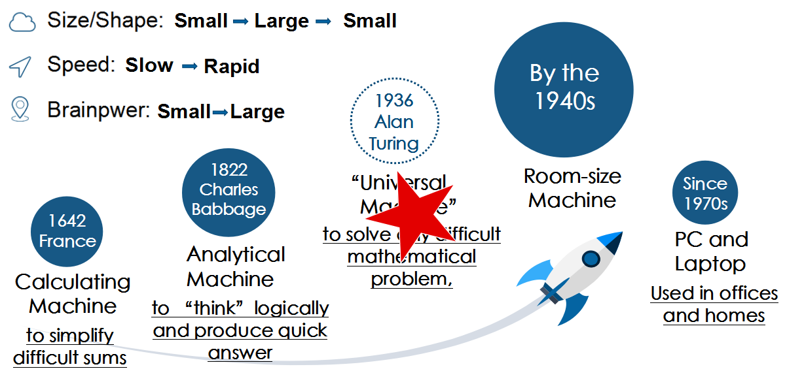

【设计意图】快速阅读第一段后，让学生找到计算机发展的5各阶段及其各阶段的用处。在此基础上，引出计算机在size/shape, speed和brainpower上的发展变化。在阅读中，学生通过比较，识别各种信息的异同，客观分析各种信息之间的关联和差异，提取共同特征。本段核心信息处理从specific到general，锻炼了学生的思维品质。
- Why could computers undergo (experience) these changes?
【设计意图】学生了解了计算机如何发展之后，通过why这个问题引出第二段的第一句话，让学生找到memory这个核心词。然后引导他们在段落中找memory improved的体现，即tubes, transistors, chips。后面network其实也是对memory improved的说明（互联网储存），但学生要找到这个信息估计有困难，因此教师直接补充，一笔带过。这样一来，通过why这个问题把第二段与第一段建立意义上的联系。至于elephant memory是比较难理解的一处，因此在分析的时候就顺带处理掉了（其实这个问题锻炼了学生根据上下文推理的能力，锻炼了推理思维）。
- After undergoing these changes, what areas have computers been applied to?
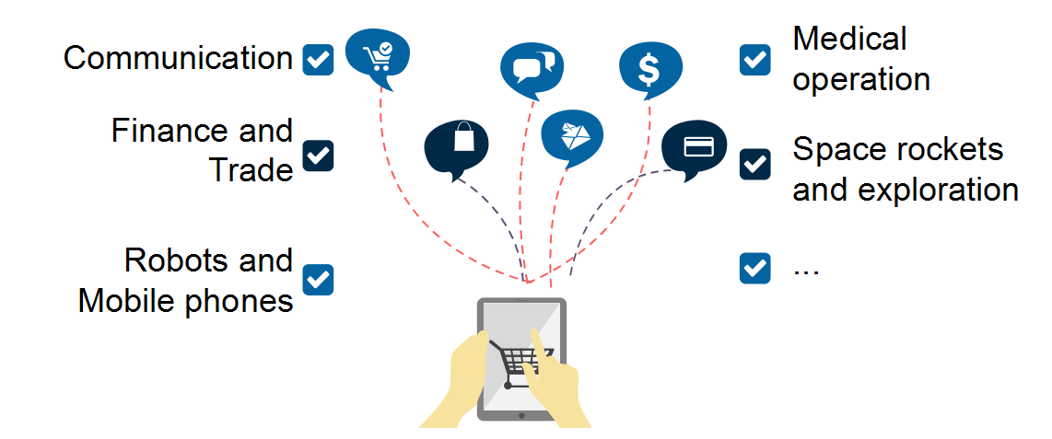
【设计意图】这个问题是对本段信息的一个简单处理，让学生读后找到计算机应用的领域。同时，在请学生回答的时候，教师引导学生关注also, as well as, even这些信号词。
Part 3: Structural Analysis
- What’s the text type and what’s the purpose of this text?
【设计意图】文本类型及写作目这个问题要为下一个问题奠定基础。
- Look at the first sentence of each paragraph and think about their functions.
【设计意图】学生通过必修1和前面几单元的学习，找到本文各个段落的topic sentence应该问题不大，因此教师直接呈现三句topic sentence，让学生讨论主题句的作用，既是对已有知识的总结，又能为下个问题做好铺垫。接着，学生表达观点后，由topic sentence引出main idea和supporting details的定义和“umbrella” idea。
- Try to analyze three paragraphs using “umbrella” idea.
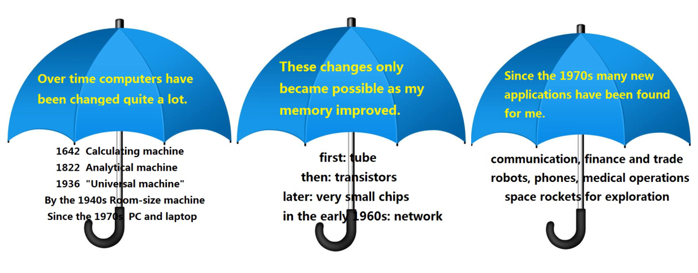
【设计意图】了解了“umbrella idea”之后，让学生运用这种方式回去重新分析三个段落，并提及主题句很多情况下位于段落的第一或第二句，这样有助于加深新知识的理解与运用。
- How can we tell a main idea from supporting details?
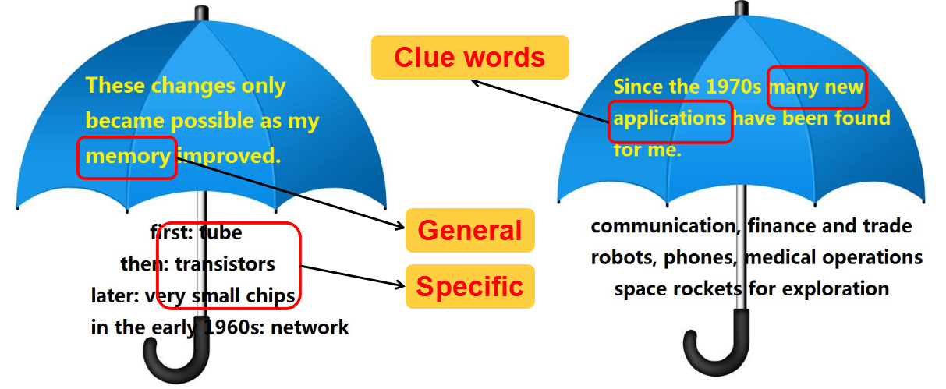

【设计意图】在学生画的“umbrella” idea基础上，借助两个段落，引导学生讨论如何区分main idea和supporting details。上一个问题本质上是“信息型”问题，学生从文本直接获取，而这个问题是“思维型”问题，学生必须从现象出发分析本质，思维上层层递进，挖掘步步加深。
- Two ways to recognize a main idea.
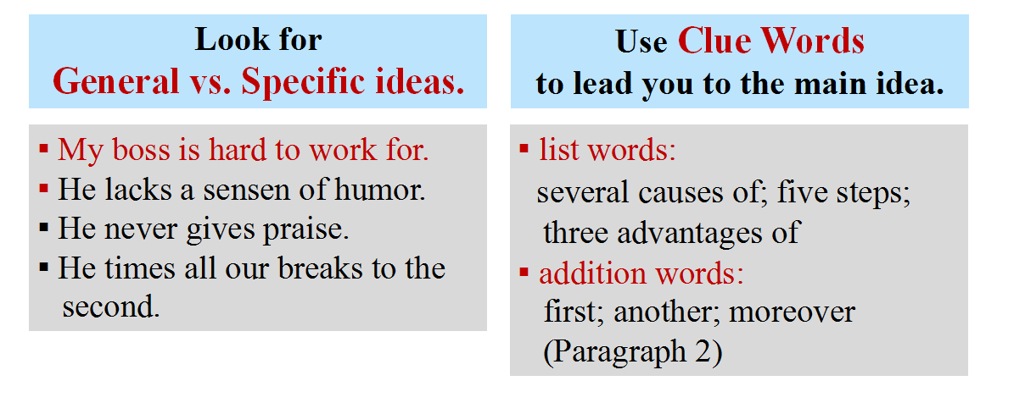
【设计意图】这个步骤是对上一个问题的补充与归纳，呈现两种识别main idea的方法。同时，再辅以课本外和篇章内的例子进一步讲解，加深学生的印象。至此，对于main idea和supporting details，学生已经有了三个层次的理解：主题句是什么？主题句在哪里？如何利用方法去找主题句。
Part 4: Language Features
- Which figure of speech does the writer employ throughout the whole passage?
【设计意图】该问题引导学生去找到本文最大的语言特色：运用了拟人手法。该修辞已经在必修1 Unit4 Earthquake中具体分析过，此处再提也是随所学知识的回顾。
- Contrary to other expositions that provide information in an objective tone, why
does the writer use “I”?
【设计意图】Part 3Structural Analysis分析了常见说明文的文本特点（本文也具备），这个问题关注本文的特殊性：不同于其他说明文客观的语气，本文用了拟人，从而让学生有具体问题具体分析的意识，也去探讨这样写作的好处，促进思维发展。
Part 5: Watching & Discussion
- Watch a video about Jarvis—artificial intelligence—created by Zuckerberg and
discuss what areas are Jarvis applied in his home.
【设计意图】在输出阶段，以Jarvis的例子介绍人工智能——如今计算机最热门的领域，一方面是弥补课文时代性不够的缺憾，另一方面是让学生了解当今的前沿科技，拓宽知识面。
- If you're Jarvis, a devoted friend of the human race, brainstorm what areas you
want to be applied in to provide humans with a high-quality life, and then write a
short paragraph to convince Zuckerberg.
【设计意图】以小段落的形式输出，既可以运用本文所学的重点：拟人的修辞，main idea和supporting details，结合computer的主题以写作的形式呈现，巩固文本知识，又可以训练学生的发散性思维，而且话题具有开放性，学生会挺感兴趣。

